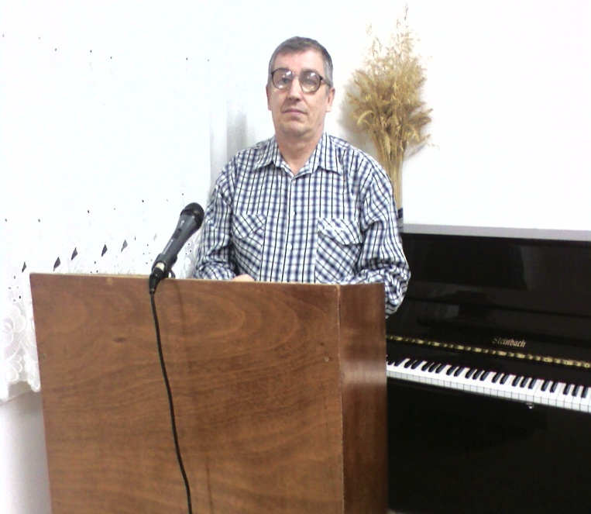

Станислав Маген, евангельский композитор, баптист. Верую в Господа Иисуса Христа с 1993 года. Живу в Израиле, тружусь в по-местной общине ЕХБ г. Кирьят-Гата – бывший Геф – организовал детский хор и небольшой ансамбль, но сейчас там трудится моло-дёжь, чему я радуюсь. Также проповедую в общине.
Родился в Севастополе в 1949 году. В своё время окончил музыкальное училище-интернат для слепых в Курске, а затем Одесскую консерваторию. Женат, имею сына.
Моя последняя работа – сочинения на тексты из Библии.

